XY1134 scheda creata il 17 ottobre 2026
Descrizione bibliografica
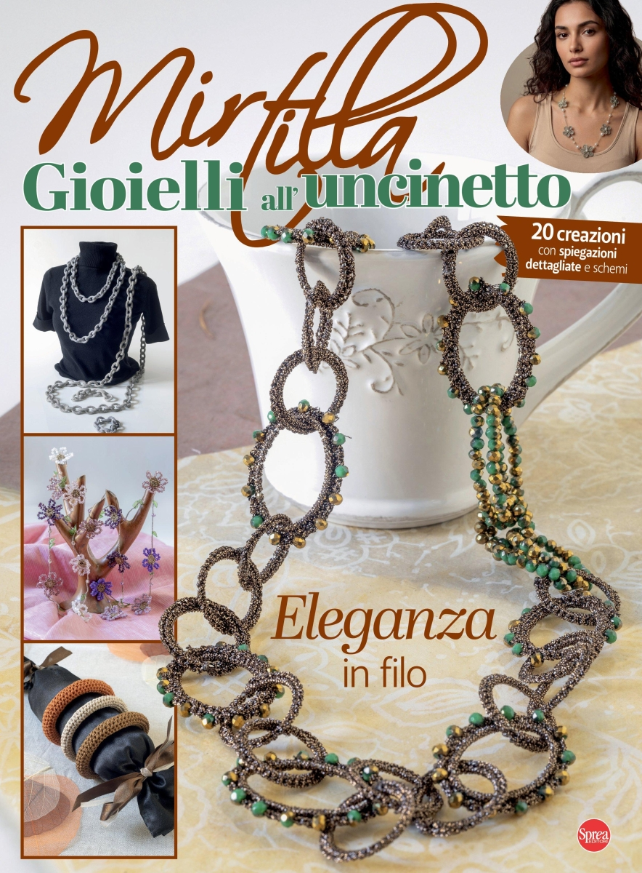
*Mirtilla. - N. 1 (set.-ott. 2026)- . - Cernusco sul Naviglio : Sprea, 2026- . - volumi : ill. ; 29 cm. ((Bimestrale. - ISSN 3103-8379. - CFI1188202
Soggetto: Lavori all’uncinetto - Periodici
Informazioni storico-bibliografiche
Uno speciale firmato Mirtilla interamente dedicato ai Gioielli a crochet, con tanti modelli originali per creare bijoux unici, combinando filati, perline e conteria. Scegli il progetto che più ti ispira e realizzalo passo dopo passo grazie a spiegazioni chiare e dettagliate. Un numero imperdibile per trasformare la creatività in accessori da indossare. https://sprea.it/rivista/59657-mirtilla-n1

